AC1431-6 Scheda creata il 4 luglio 2023
Descrizione storico-bibliografica
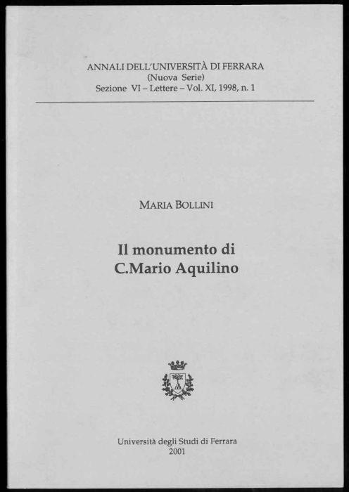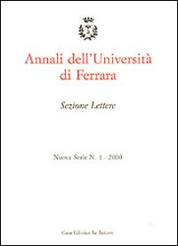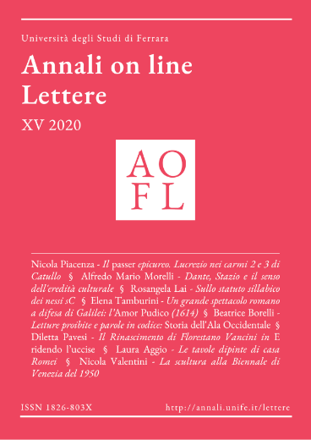
*Annali dell'Università di Ferrara. Sezione 6., Lettere. - Nuova serie, vol. 1, n. 1 (1988)-vol. 12 (1999). - Ferrara : Università degli studi, 1988-[2001?]. – 12 volumi ; 24 cm. ((Annuale. - ISSN 1594-7424. - ACNP P 00214217. - CFI0108609
Comprende:
1.1(1988): *Hydrography in the lowland of the Po valley and the settlement there / F. Cipriani
2.1(1989): *Popolamento e società in età romana nel Veneto meridionale / Daniela Pupillo
3.1(1990): Le *masque et la plume : discours contre le théâtre de Bossuet à Rousseau / Sylviane Leoni ; préface de Sergio Zoppi
7.1(1994): *Hostes communes omnium : la pirateria e la fine della Repubblica Romana (145 - 33 a. C.) / Stefano Tramonti
7.2(1994): L'*assistenza ai poveri : attività caritative dei privati e documentazione epigrafica / Paola Donati Giacomini
7.3(1994): *Toponimi fondiari romani : una prima raccolta per l'Italia / Mauro Calzolari
1994: *Munificenza privata nelle città della regio 8. orientale / Livio Zerbini
1994: *Note sul culto di Saturno
8.1(1995): *Appunti storici sul santuario delfico
8.2(1995): L'*economia del delta antico : spunti di ricerca / Daniela Pupillo
9.1(1996): *Alla corte del principe : traduzione, romanzo, alchimia, scienza e politica tra Italia e Francia nel Rinascimento / Rosanna Gorris ; préface di Jean Balsamo
10.1(1997): *Passando in rivista la flotta : appunti sulla marina militare / Maria Bollini
11.1(1998): Il *monumento di C. Mario Aquilino / Maria Bollini
12(1999): *Storia società ed etica: la memoria in Cicerone / Simona Balboni

*Annali dell'Università di Ferrara. Sezione Lettere. – Nuova serie, n. 1 (ottobre 2000)- . - Firenze : Le lettere, [2000-2005]. – 5 volumi ; 24 cm. ((Periodicità non determinata. - Dal 2006 disponibile online. - ISSN 1826-803X . - FER0182080

*Annali on line. Lettere : *AOFL / Università degli studi di Ferrara. – N. 1, 1 (2006)- . – [Ferrara : s.n., 2006]- . – Testi elettronici (File PDF). ((2 n. l’anno dal 2006 al 2016; annuale dal 2017. - Disponibile online. - ISSN 1826-803X

Autore/Editore: Università degli studi di Ferrara
Soggetto: Letteratura - Periodici
Classe: D805

Volumi disponibili in rete 1(2006)-

Informazioni storico-bibliografiche

Questi Annali sono nati con l'intento di esprimere e rappresentare la capacità di progettazione e di ricerca scientifica, di educazione alla progettazione e all'indagine, esistenti nella Facoltà di Lettere dell'Università di Ferrara per quanto riguarda i settori relativi ai corsi di laurea in Lettere e Lingue. https://www.lelettere.it/libro/9788871665573

Focus e ambito
Rivista interdisciplinare del Dipartimento di Studi Umanistici dell’Università di Ferrara, inserita da ANVUR tra le riviste scientifiche di Area 10. Accetta contributi in italiano, inglese, francese, spagnolo e tedesco riconducibili a una delle sezioni della rivista (Linguistica, Letteratura, Cinema, Teatro, Arte).

Processo di Peer Review
Gli articoli pubblicati in questa rivista sono stati valutati, in forma anonima, dal Comitato Scientifico e da referees internazionali, anch’essi coperti da anonimato.
La rivista adotta la double blind peer review.

Norme relative all'Open Access
Questa rivista fornisce accesso aperto ai suoi contenuti, ritendendo che rendere le ricerche disponibili liberamente al pubblico migliori lo scambio della conoscenza a livello globale.
Gli autori conservano pienamente il copyright sui loro articoli senza alcuna restrizione.
Non è richiesto il pagamento di APC né alcun altro tipo contributo economico per la pubblicazione.
Quest'opera è distribuita con Licenza Creative Commons Attribuzione - Non commerciale - Non opere derivate 3.0 Italia.

Contributi e norme editoriali
Invio dei contributi.
I contributi possono essere inviati, tramite posta elettronica (in allegato), al Direttore, Ada Patrizia Fiorillo e/o ad un membro del Comitato di Redazione. Nella copia inviata dovranno essere indicati il dipartimento di appartenenza (e l'indirizzo) che si desidera venga stampato alla fine dell'articolo; dovranno inoltre essere indicati i numeri di telefono e l'indirizzo di posta elettronica. La Redazione, qualora lo ritenesse opportuno, si riserva di richiedere all'autore una copia cartacea del contributo. Il contributo sarà sottoposto al vaglio del comitato scientifico.
Abstract.
Ogni contributo deve essere accompagnato da un breve abstract (in inglese per i contributi in italiano), che evidenzi i problemi discussi, le metodologie impiegate e le conclusioni, e da cinque parole chiave che possano rendere immediatamente perspicuo il contenuto dell'articolo.
Norme editoriali
https://annali.unife.it/lettere/about

Comitato Scientifico ed Editoriale

Responsabile
Prof.ssa Ada Patrizia Fiorillo

Comitato di Redazione
Prof.ssa Ada Patrizia Fiorillo
Prof.ssa Laura Bafile
Prof. Alberto Boschi
Prof.ssa Cristina Montagnani
Dott. Domenico Giuseppe Lipani
Dott.ssa Giulia Giorgi
Prof. Alfredo Mario Morelli

Comitato Scientifico
Angela Maria Andrisano, Università di Ferrara
Prof. Gian Mario Giusto Anselmi, Dipartimento di Filologia Classica e Italianistica Università di Bologna
Prof. Sandro Bertelli, Università di Ferrara, Dipartimento di Studi Umanistici, Italia
Prof.ssa Anna Chiarloni, Dip. di scienze del linguaggio e letterature moderne e comparate Facoltà di Lettere e Filosofia Università di Torino
Prof.ssa Elisabetta Fava, Dipartimento di Studi Umanistici
Prof. Claudio Giunta, Dipartimento di Lettere e Filosofia Università di Trento
Prof. Matteo Galli, Dipartimento di Studi Umanistici Università di Ferrara
Prof. Andrea Moro, IUSS Pavia
Prof.ssa Annalisa Oboe, Dipartimento di Lingue e Letterature Anglo-Germaniche e Slave Università di Padova
Prof. Guglielmo Pescatore, Dipartimento delle Arti Università di Bologna
Prof. Fernando Rodriguez de la Flor Adanez, Departamento de Literatura Española e Hispanoamericana Universidad de Salamanca
Prof. Daniele Seragnoli, Dipartimento di Studi Umanistici Università di Ferrara
Prof. Luigi Spina, Dipartimento di Filologia Classica Università di Napoli Federico II
Prof. Vinicio Tammaro, Università di Bologna
Martina Tosello, Università degli Studi "Ca' Foscari" di Venezia
Prof. Paolo Trovato, Università di Ferrara, Dipartimento di Studi Umanistici
Prof. Ranieri Varese, Università di Ferrara
Prof.ssa Lina Zecchi, Università Cà Foscari Venezia
Prof. Bernhard Zimmermannn, Seminar für Klassische Philologie Albert-Ludwigs-Universität Freiburg, Germania

Segreteria di redazione
Tatiana Basso
Letizia Brandani
Diletta Pavesi

https://annali.unife.it/lettere/about/editorialTeam

